|  |  |  |  |  |  |
| --- | --- | --- | --- | --- | --- |
| МИНИСТЕРСТВО ОБРАЗОВАНИЯ И НАУКИ РОССИЙСКОЙ ФЕДЕРАЦИИ | | | | | |
| **ФЕДЕРАЛЬНОЕ ГОСУДАРСТВЕННОЕ АВТОНОМНОЕ ОБРАЗОВАТЕЛЬНОЕ** | | | | | |
| **УЧРЕЖДЕНИЕ ВЫСШЕГО ОБРАЗОВАНИЯ** | | | | | |
| **«СЕВАСТОПОЛЬСКИЙ ГОСУДАРСТВЕННЫЙ УНИВЕРСИТЕТ»** | | | | | |
|  | | | | | |
| Институт информационных технологий и управления в технических системах | | | | | |
| (полное название института) | | | | | |
|  | | | | | |
| кафедра «Информационные системы» | | | | | |
| (полное название кафедры) | | | | | |
|  | | | | | |
|  | | | | | |
| **Лабораторные работы** | | | | | |
| по дисциплине “ Встроенные микропроцессорные системы” | | | | | |
| студента группы ИС/б-17-2-о  **Волобуева Юрия Сергеевича** | | | | | |
| № лр. | Выполнение | Работу принял | | | |
| Дата | Дата | Оценка | Ф.И.О. | Подпись |
| 1 |  |  |  |  |  |
| 2 |  |  |  |  |  |
| 3 |  |  |  |  |  |
| 4 |  |  |  |  |  |
| 5 |  |  |  |  |  |
| 6 |  |  |  |  |  |
| 7 |  |  |  |  |  |
| 8 |  |  |  |  |  |
| 9 |  |  |  |  |  |
| 10 |  |  |  |  |  |

|  |  |  |
| --- | --- | --- |
| 20 | 20 | г. |

Лабораторная работа №5

5.1 ЦЕЛЬ

Целью работы является изучение и исследование процессов цифро-аналогового преобразования сигналов и вывода информации на цифровые индикаторы в однокристальных микро-ЭВМ и приобретение практических навыков составления, исследования и отладки микропроцессорных систем и их программного обеспечения.

5.2 ПОСТАНОВКА ЗАДАЧИ

4.1. Изучить устройство аналого-цифрового преобразователя микроконтроллеров семейства AVR и особенности его программирования.

4.2. Составить схему устройства на основе микроконтроллера типа АТmega , состоящую из задатчика непрерывного напряжения, преобразователя двоичного кода в 7-сегментный и дисплея на 7-сегментных индикаторах.

4.3. Разработать программу на языке ассемблера измерения напряжения и вывода результатов измерения на индикацию. Способ измерения и отображения результатов определяется вариантом задания.

4.4. Выполнить отладку программы управления устройством в среде AVRStudio.

4.5. Составить схему устройства, произвести запись программы управления в память микроконтроллера и исследовать функционирование разработанной схемы устройства в среде Proteus.

4.6. Составить отчет по результатам лабораторных исследований.

5.3 ХОД РАБОТЫ

Для реализации поставленной задачи необходимо разработать программы на языке программирования C. Эмуляция работы осуществляется на основе 16-разрядного микроконтроллера ATmega16. Код программы представлен ниже:

// LCD module connections

sbit LCD_RS at PORTC0_bit;

sbit LCD_EN at PORTC1_bit;

sbit LCD_D4 at PORTC2_bit;

sbit LCD_D5 at PORTC3_bit;

sbit LCD_D6 at PORTC4_bit;

sbit LCD_D7 at PORTC5_bit;

sbit LCD_RS_Direction at DDC0_bit;

sbit LCD_EN_Direction at DDC1_bit;

sbit LCD_D4_Direction at DDC2_bit;

sbit LCD_D5_Direction at DDC3_bit;

sbit LCD_D6_Direction at DDC4_bit;

sbit LCD_D7_Direction at DDC5_bit;

int resultOld = 0;

int resultCur = 0;

int fire[7][2] = { { 254, 1 }, //a

{ 254, 2 }, //b

{ 254, 4 }, //c

{ 254, 8 }, //d

{ 254, 16 }, //e

{ 254, 32 }, //f

{ 254, 64 } //g

};

void main() {

int i=0;

int j=0;

int po = 1;

LCD_Init();

LCD_Cmd(_LCD_CURSOR_OFF);

LCD_Out(1,1,"ADC Value: ");

//Init 4 digit 7 segment panel

DDRB = 0xFF; //digit selector

DDRD = 0xFF; //data

//Render

while(1){

resultCur = ADC_Read(0);

if(resultCur > 0 && resultCur < 100){

PORTD = fire[0][1];//segment 1

}

if(resultCur > 100 && resultCur < 200){

PORTD = fire[1][1];//segment 2

}

if(resultCur > 200 && resultCur < 300){

PORTD = fire[2][1];//segment 3

}

if(resultCur > 300 && resultCur < 400){

PORTD = fire[3][1];//segment 4

}

if(resultCur > 400 && resultCur < 500){

PORTD = fire[4][1];//segment 5

}

if(resultCur > 500 && resultCur < 600){

PORTD = fire[5][1];//segment 6

}

if(resultCur > 600 && resultCur < 700){

PORTD = fire[6][1];//segment 7

}

if(resultCur > 800 && resultCur < 900){

PORTD = fire[7][1];//segment 8

}

if(resultCur > resultOld){

po = 1;

}

else if (resultCur < resultOld)

{

po = 0;

}

resultOld = resultCur;

}

}

После тестирования программы создается симуляция в среде Proteus, схема которой представлена рисунком 1.

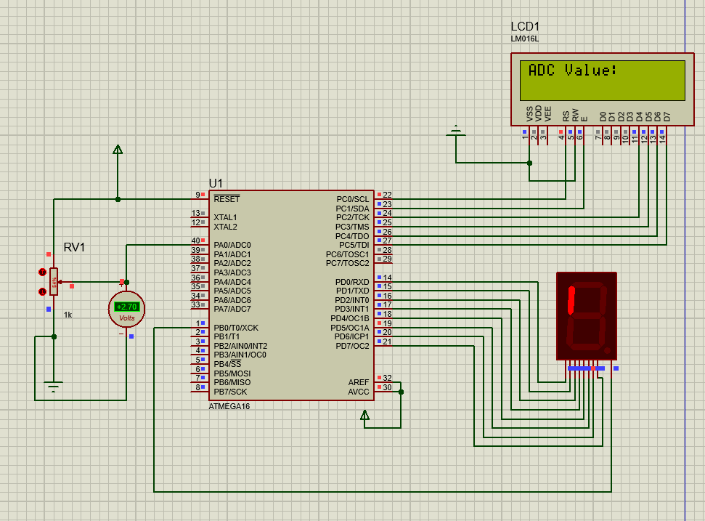

Рисунок 1 – Схема микропроцессорного устройства в Proteus

ВЫВОДЫ

В ходе выполнения данной лабораторной работы были изучены способы аналогового преобразования сигналов в одно кристальных ЭВМ. Также была разработана программа, которая в зависимости от попадания преобразуемого напряжения в какой-либо поддиапазон зажигает соответствующий светодиод.